Регистрирането и кандидатстването за прием на ученици в първи клас за учебната 2024/2025 година в Общинските училища на територията на Столична община се извършват по електронен път на адрес: www.kg.sofia.bg.

Инструкции за вход в системата на Столична община за кандидатстване и прием в І клас
Отворете произволен браузър
Изпишете адреса https://kg.sofia.bg/ и заредете страницата с Информационната система за обслужване на детските заведения, подготвителните групи и първи клас в училищата. | 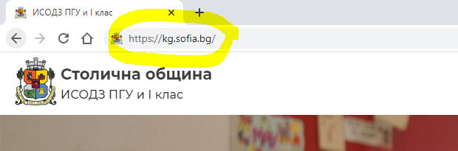
Натиснете бутона за ВХОД – горе в дясно на страницата. | 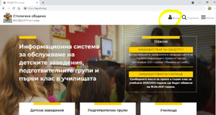
Попълнете данните на СЕМЕЙНИЯ профил, с който сте участвали в кампанията за прием в детската градина. Ако сте забравили паролата на профила си, използвайте опцията „Забравена парола“. | 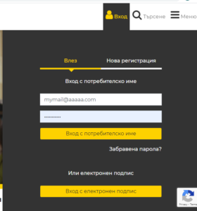
Възстановяването на забравена парола става бързо и лесно, ако си спомняте от коя електронна поща и с данните на кой родител сте направили регистрацията на СЕМЕЙНИЯ профил | 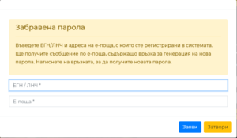
Влезте в електронната си поща и проследете връзката. | 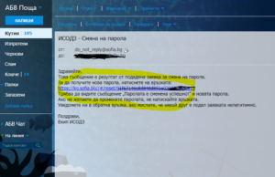
Ще получите нова парола и указание как да я смените след влизане в профила си. | 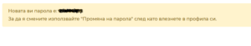
Ако НЕ си спомняте от коя електронна поща сте направили регистрацията на семейния профил, използвайте опцията „Обратна връзка“ – може да я откриете най-отдолу на страницата за прием. | 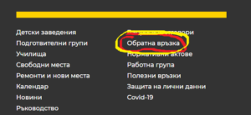
Попълнете полетата и изпратете заявката. На посочената електронна поща ще получите инструкции. | 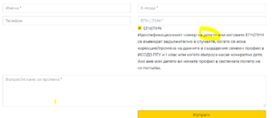

График на дейностите
ДАТА | ДЕЙНОСТИ
29 април 2024 г. | Обявяване на свободните места за учебната 2024/2025 г.
29 април – 2 юни 2024 г. | Актуализиране на профили и добавяне на кандидатури.
2 юни 2024 г. | Край на актуализацията на профилите и кандидатстването. Заключване на системата в 18:00 часа.
3 юни 2024 г | Публикуване на резултатите от първото класиране.
4, 5, 6, 7, 10, 11, 12, 13 юни 2024 г. | Записване на класираните първокласници.
14 юни 2024 г. | Край на записване на класираните деца и заключване на системата в 17:00 часа Елиминиране на незаписаните деца. Второ класиране и обявяване на резултатите от класирането.
17, 18, 19, 20 юни 2024 г. | Записване на класираните първокласници.
20 юни 2024 г. | Край на записване на класираните деца до 16:00 часа Елиминиране на незаписаните деца.
21 юни 2024 г. | Край на актуализацията на профилите. Заключване на системата в 17:00 часа. Трето класиране и обявяване на резултатите от класирането.
24, 25, 26 юни 2024 г. | Записване на класираните първокласници.
26 юни 2024 г. | Край на записване на класираните деца до 16:00 часа. Елиминиране на незаписаните деца. Заключване на системата в 17:00 часа. Четвърто класиране и обявяване на резултатите от класирането.
27, 28 юни 2024 г. | Записване на класираните първокласници
1 юли – 30 август 2024 г. | /Само при наличие на свободни места/ Актуализиране на профили и добавяне на кандидатури за текущи класирания. Период без класирания.
30 август 2024 г. | Заключване на системата в 17:00 часа.

Брой паралелки – 6
Брой ученици в паралелка – 24

